附件-1

招标代理云上开标大厅操作手册

登陆方式

登录方式一
登陆网址：http://bjm.hfztb.cn/BidOpening
操作：招标代理在开标前登陆云上开标大厅选择需要开标的项目
1、插入招标代理CA锁
2、访问网址：http://bjm.hfztb.cn/BidOpening
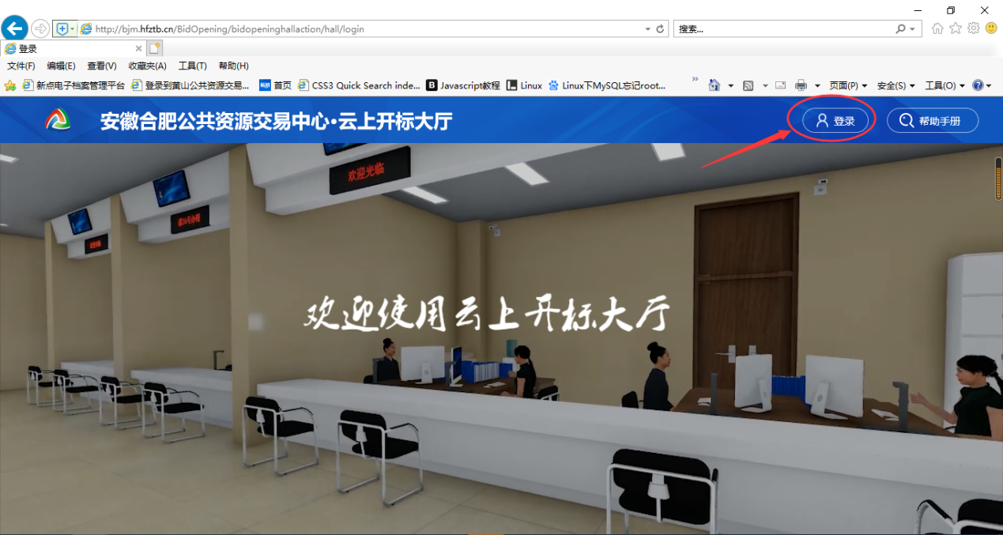
3、选择招标代理身份输入CA锁密点击登陆按钮登陆云上开标大厅
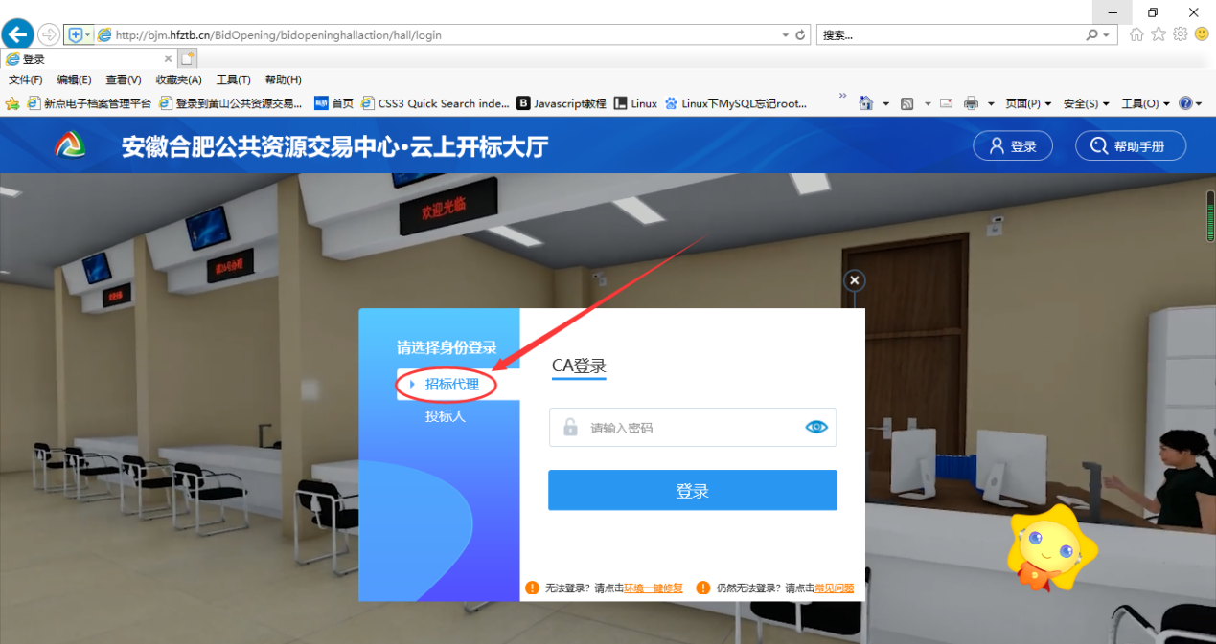
登录方式二
访问网址：www.hfztb.cn
登录操作
代理机构登录安徽合肥电子交易系统，点击按钮，直接单点登录到云上开标大厅，进入后直接进行选择项目。
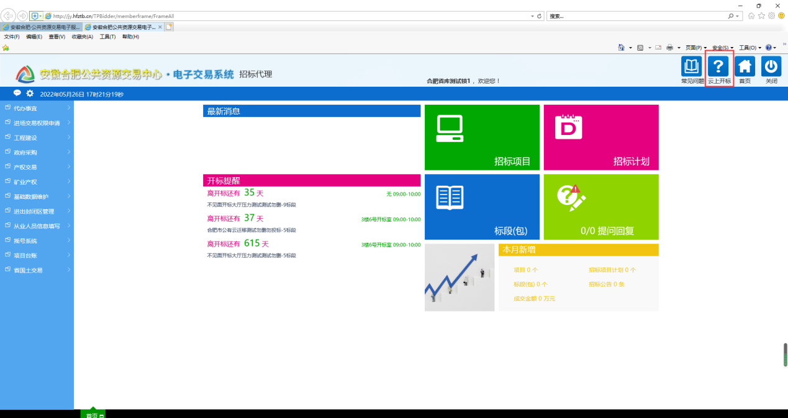
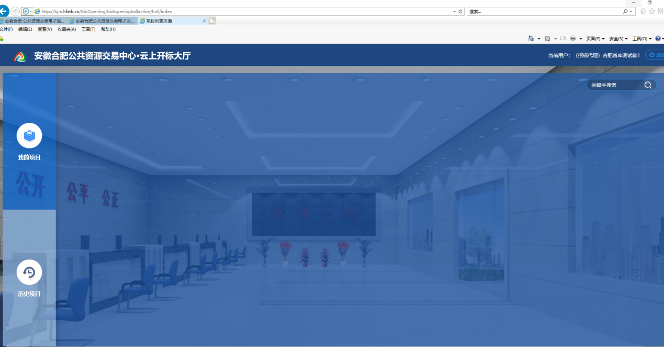

二、开标操作

1、选择项目
代理机构开标当天需要开标的项目点击进入。
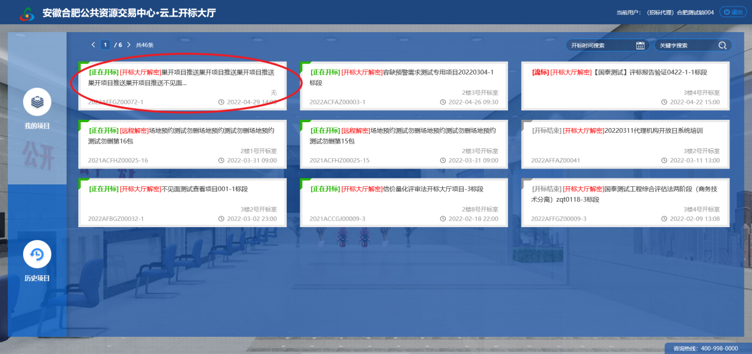

2、阅读并查看流程
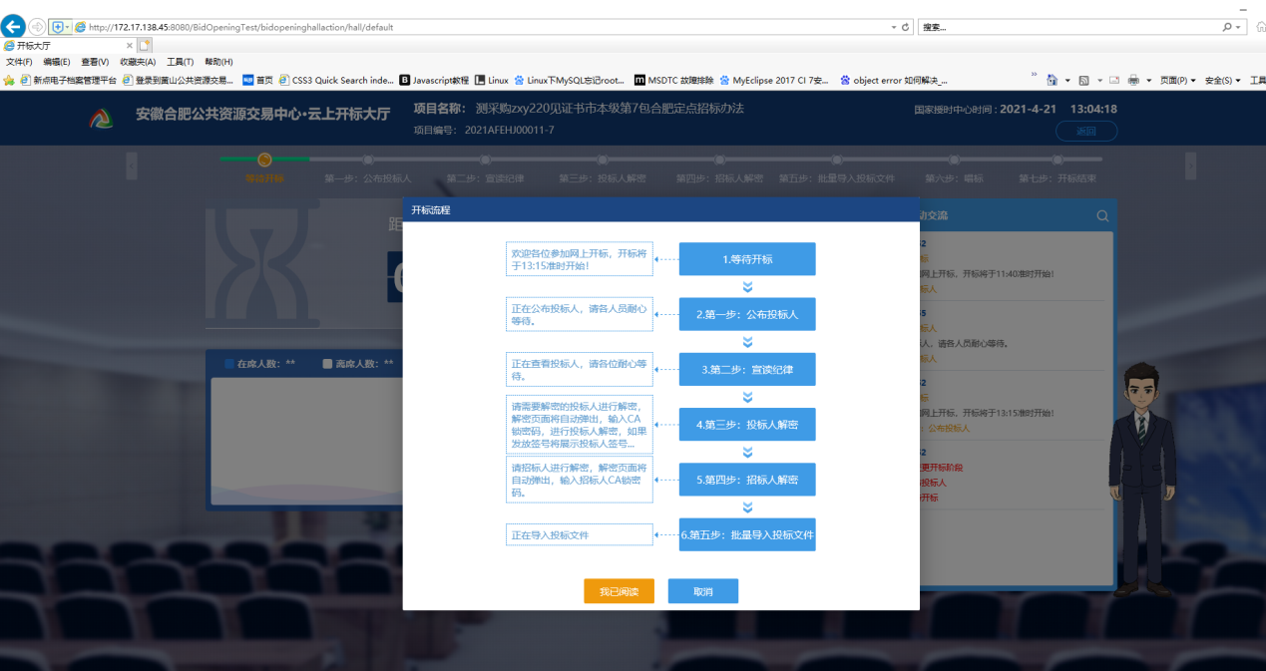

3、公布投标人
进入第一步等待开标进入开标倒计时。
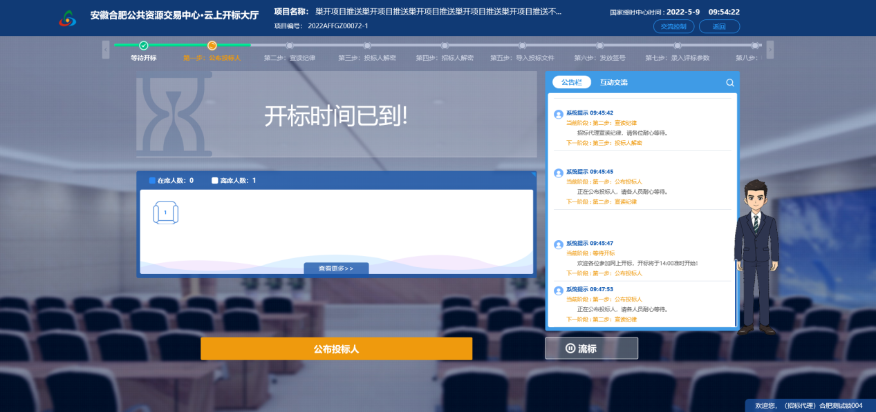
点击“公布投标人”按钮进行公布投标人名单。
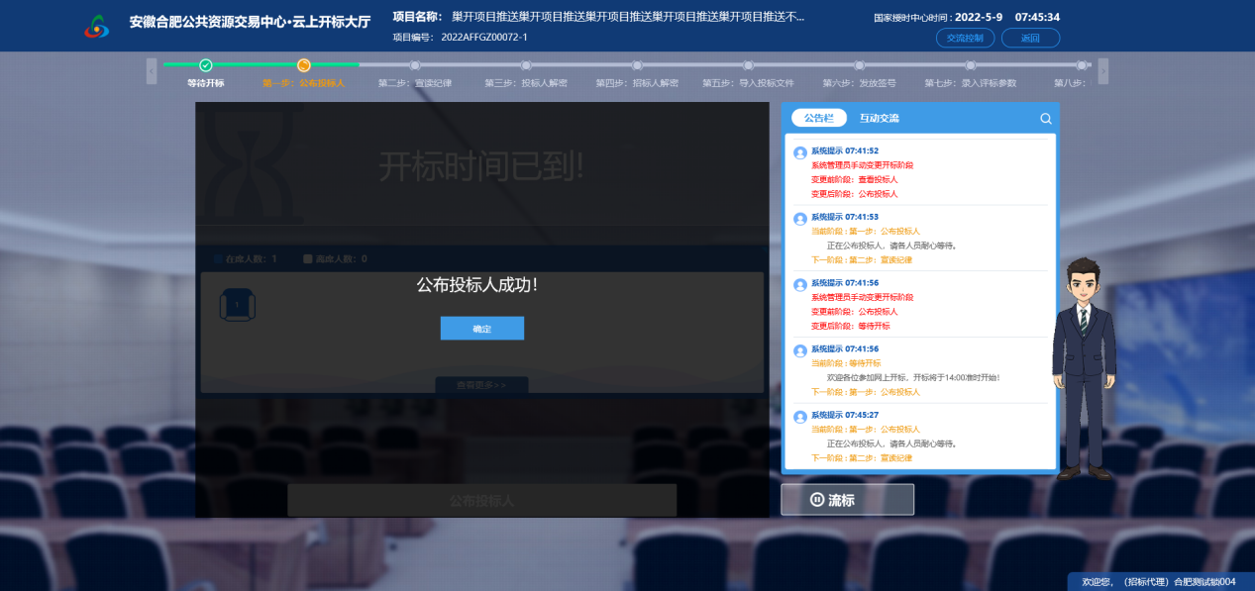
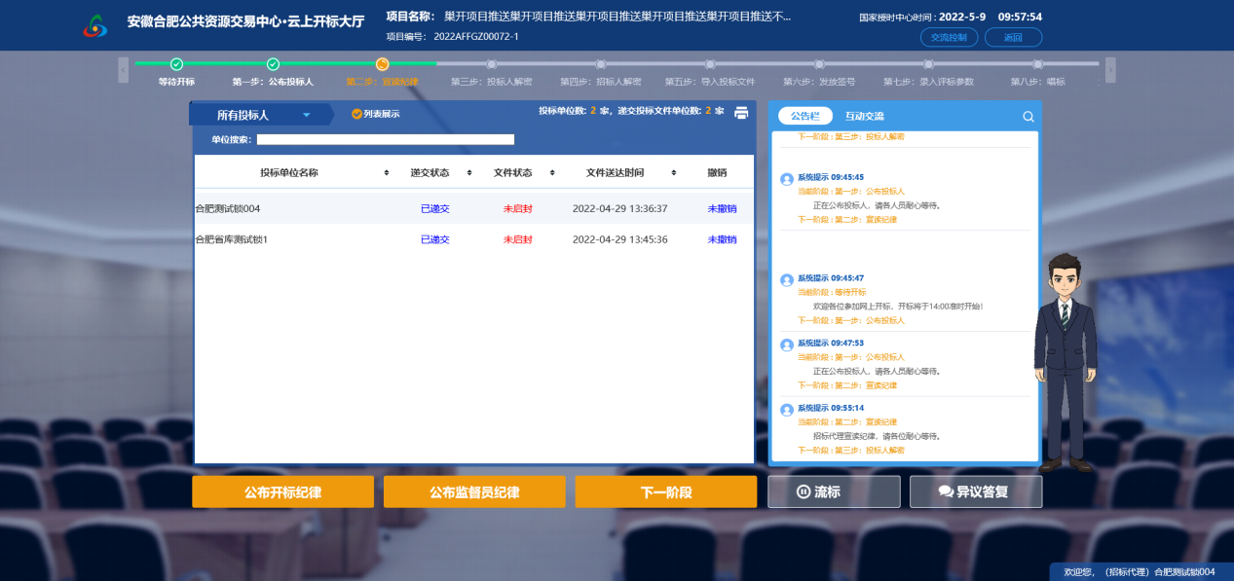

4、宣读纪律
点击公布开标纪律、公布监督员纪律。
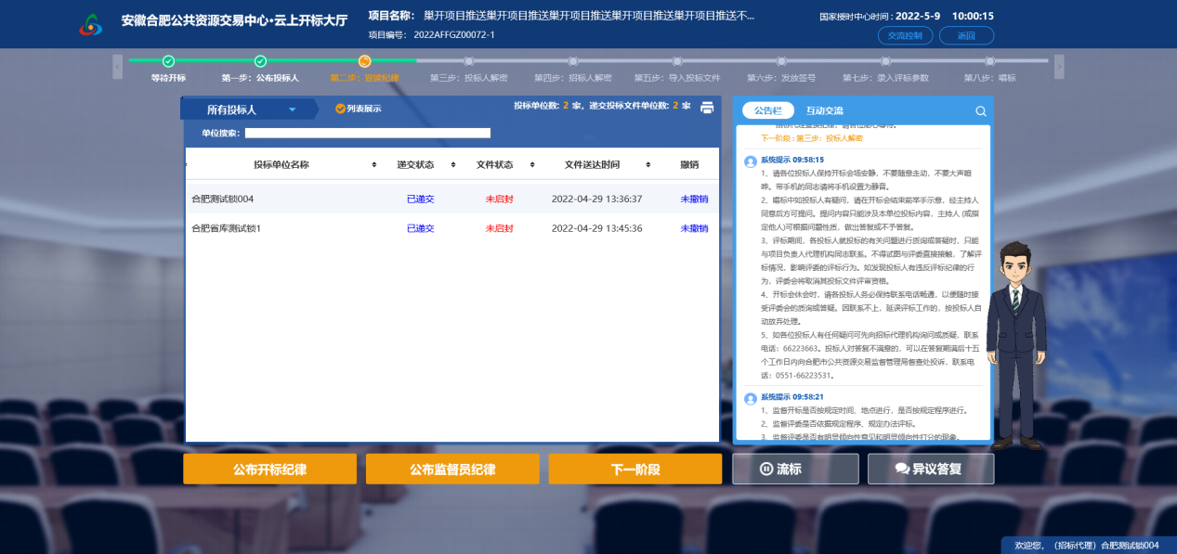
宣读纪律阶段，如果有需要撤销的选择单位后面的撤销按钮，如果没有点击下一阶段进入投标人解密阶段。
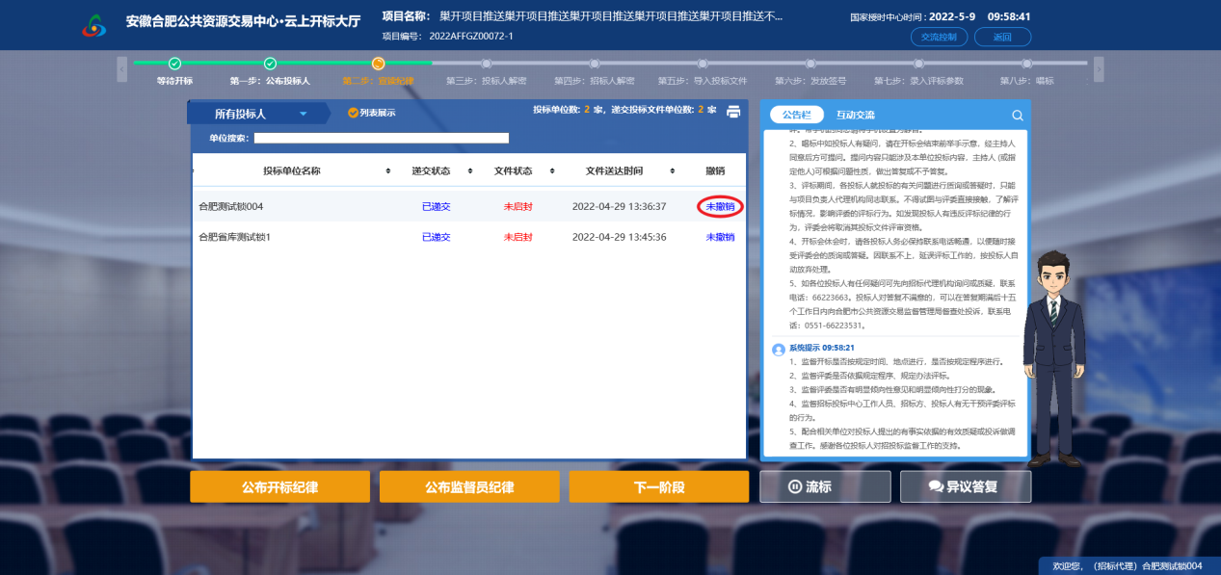
注意：
如果需要有递交了标书需要退回的点击未撤销按钮进行标书撤销输入原因。

5、招标人解密
等待所有投标人解密完成后会自动进入招标人解密环节，输入密码进行招标人解密，解密完成会弹出招标人成功提示点击确定。
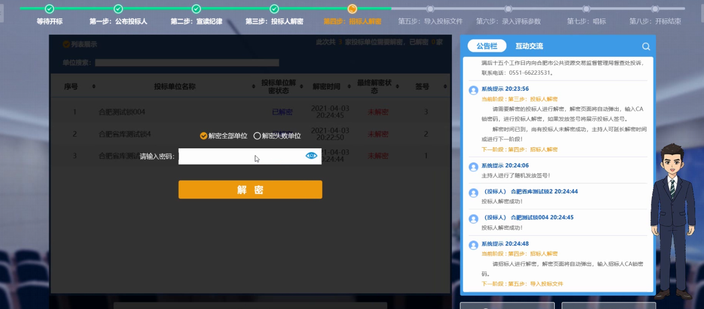
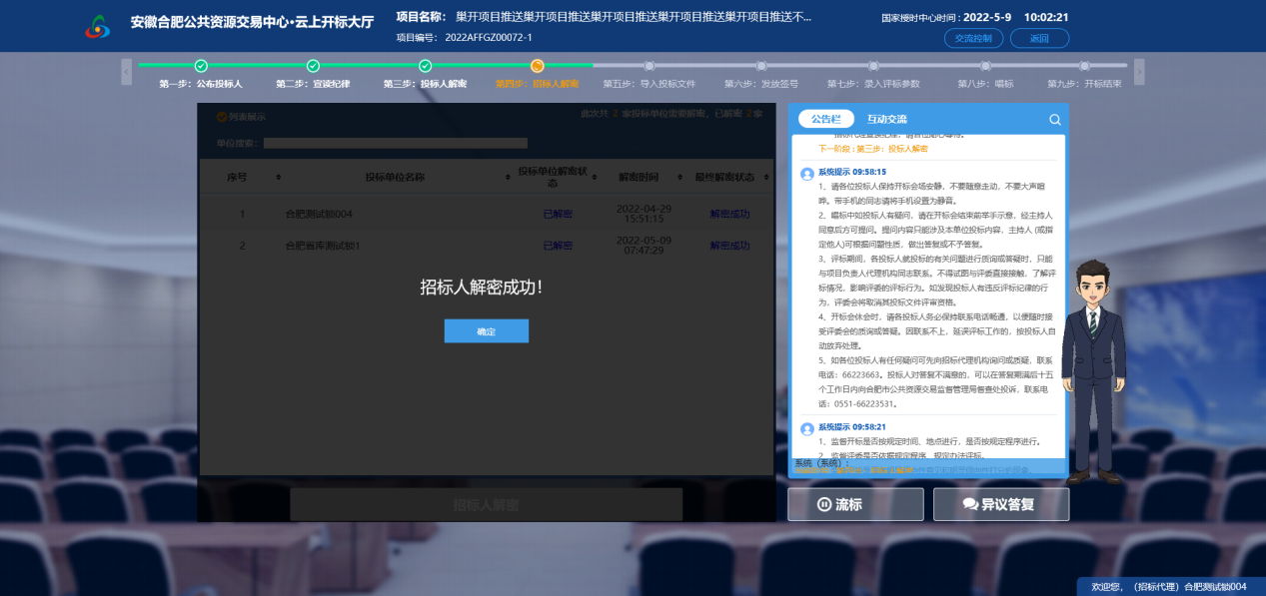

6、导入招标文件
点击导入投标文件按钮，选择需要是否公布唱标信息，如果选择“是”，在唱标环节就展示投标人的投标信息，如果选择否在唱标环节就不展示投标人的投标信息，导入成功会弹出导入成功。
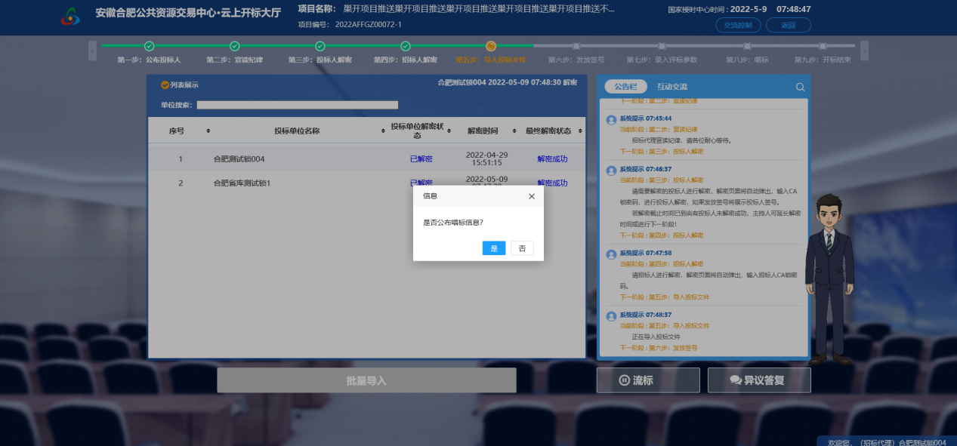

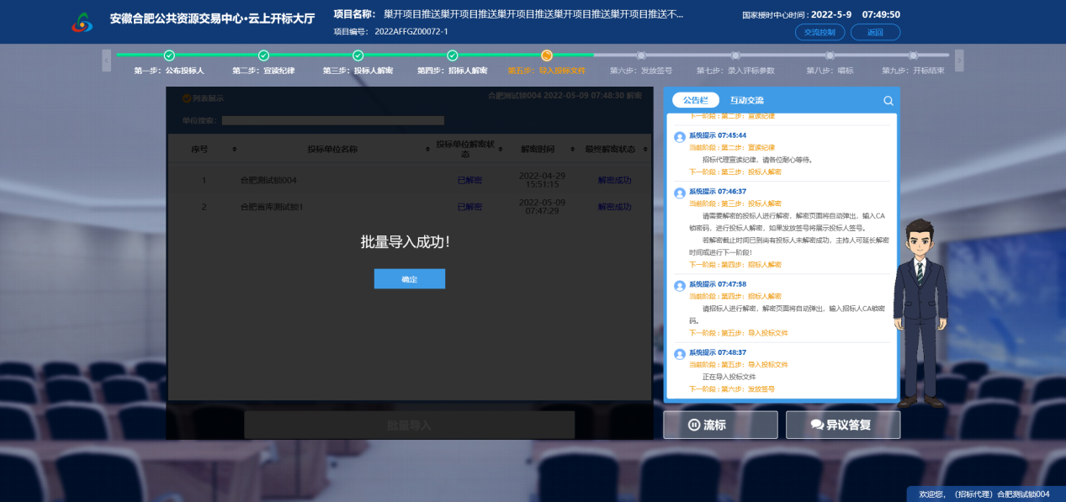

7、发放签号
针对“合理价格法（中位值法）、合理价格法（二次平均）、综合评估法（技术入围）、信价量化评审法（PDF）、技术评分最低标价法（PDF）”等办法，需要发放签号。如果无需发放签号直接点击“下一步阶段”。（注意：具体依照招标文件要求）
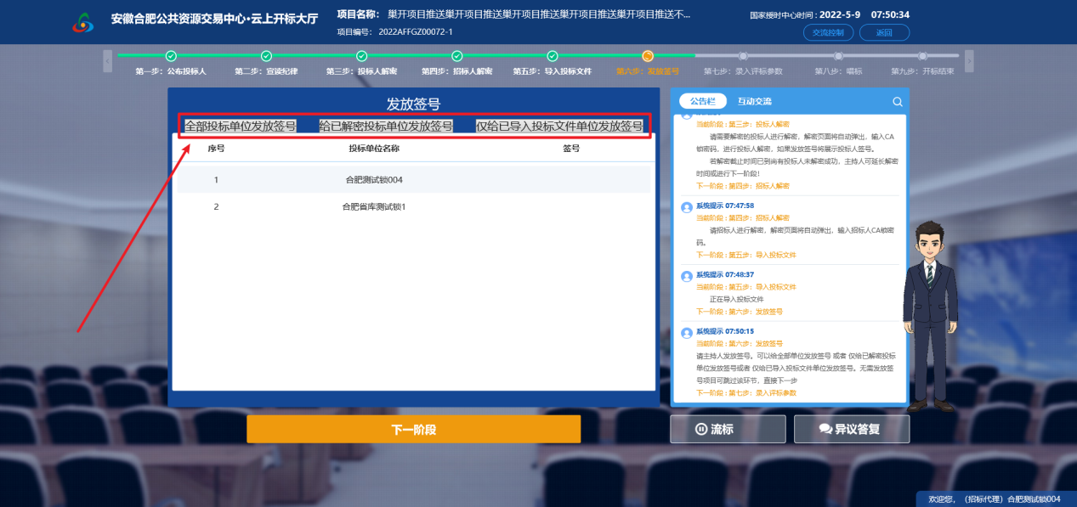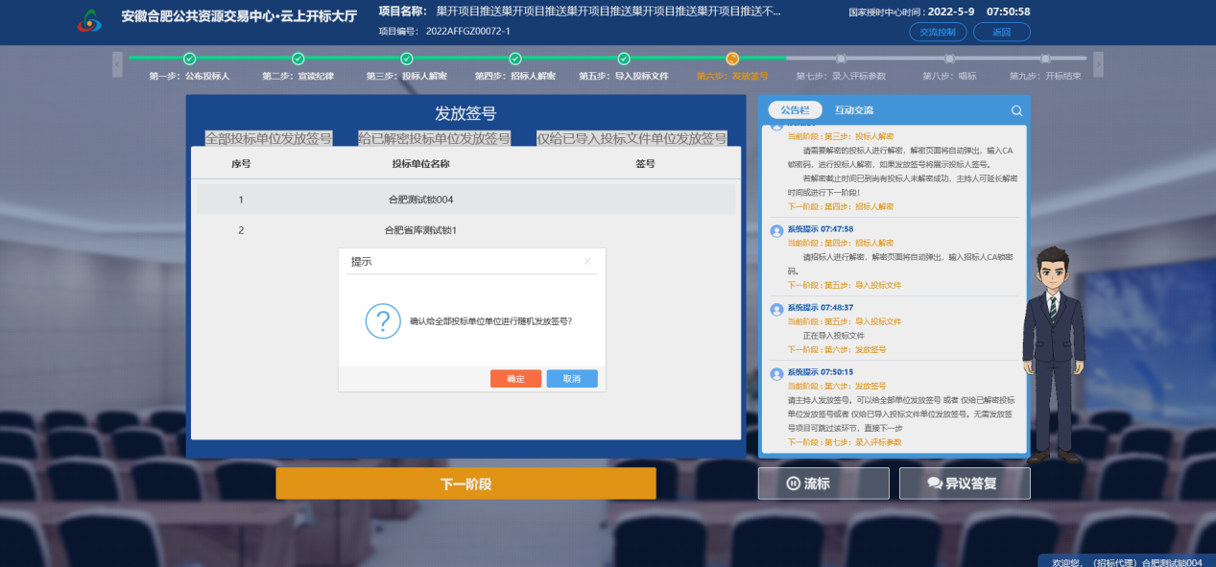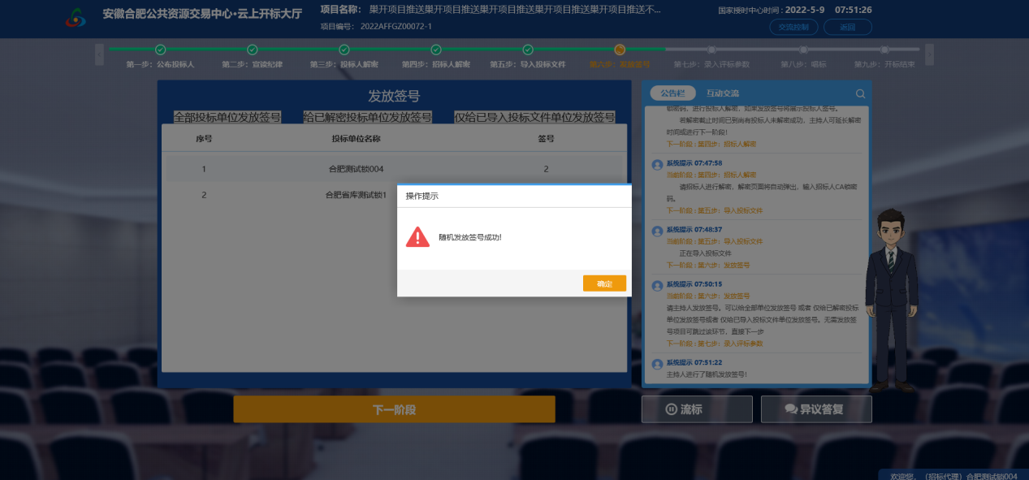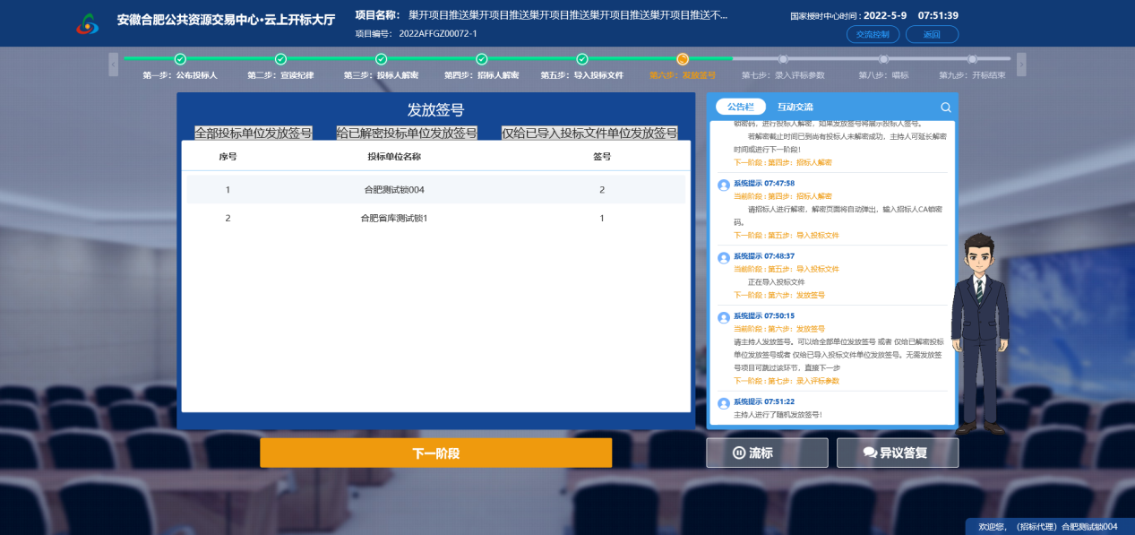

8、录入控制价和保证金
针对“综合评分法、综合评估法中位值法、综合评估法技术入围、综合评估法工程类一次平均”等办法，需要录入控制价和保证金金额，录入完成后点击保存并录入。
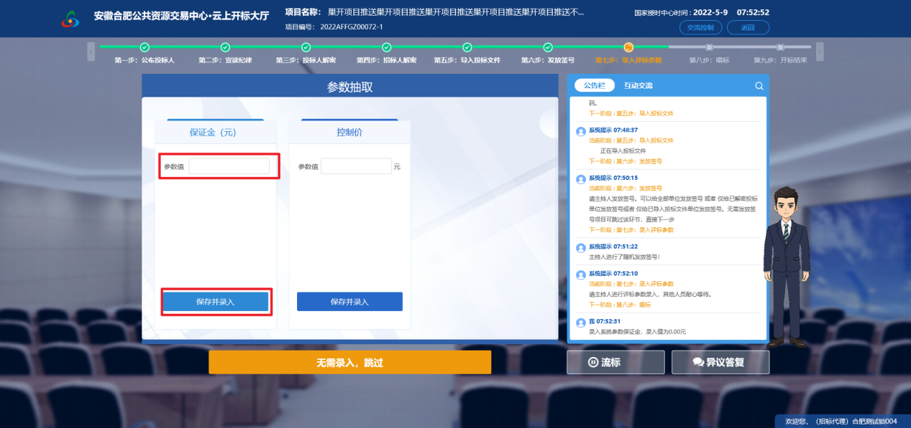
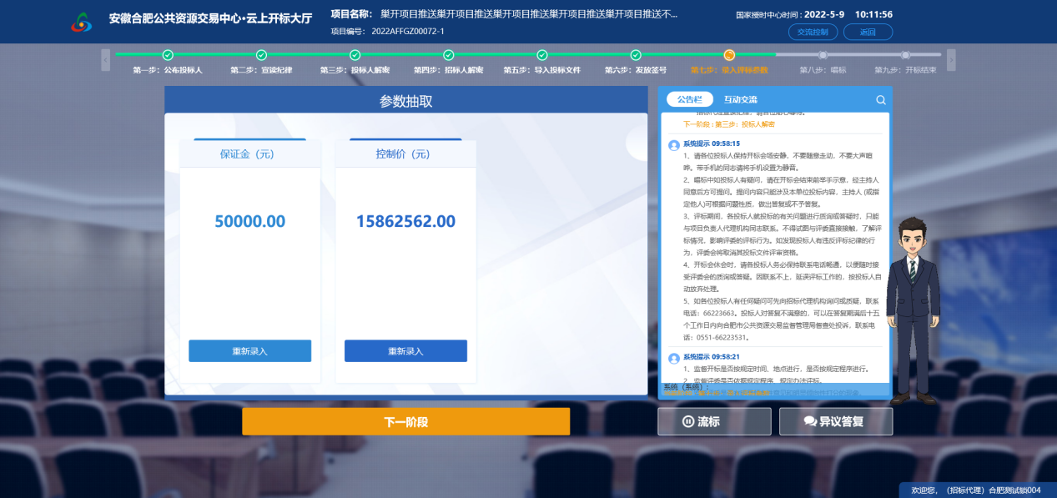
如果不需要录入评标系统参数，直接点击“无须录入，跳过”进入下一阶段。
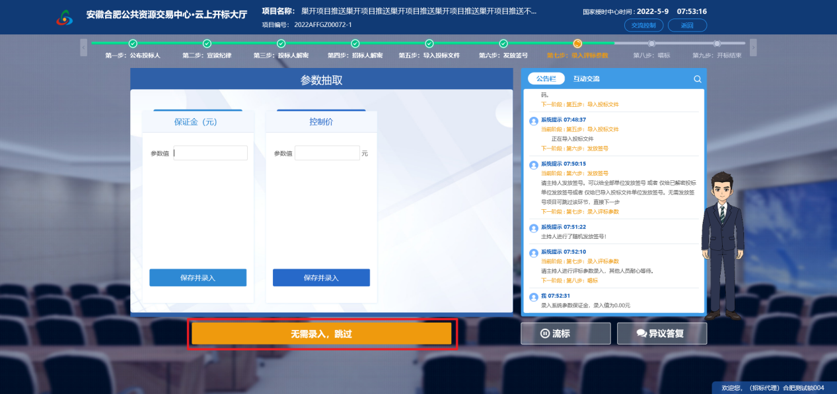

9、公布唱标信息
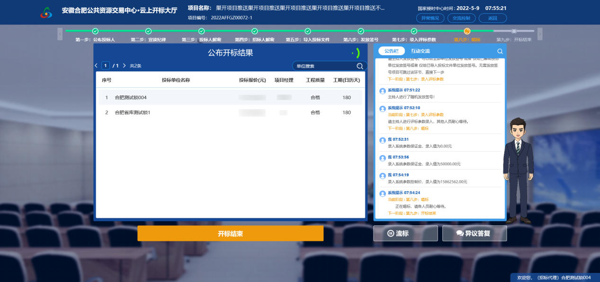

三、特殊情况处理

1、流标
如果不满足开标要求需要流标，直接点击流标并写入流标原因。
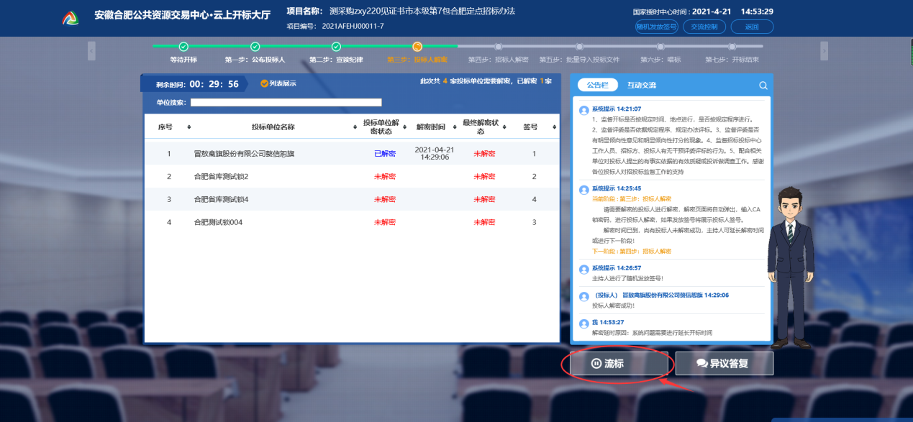
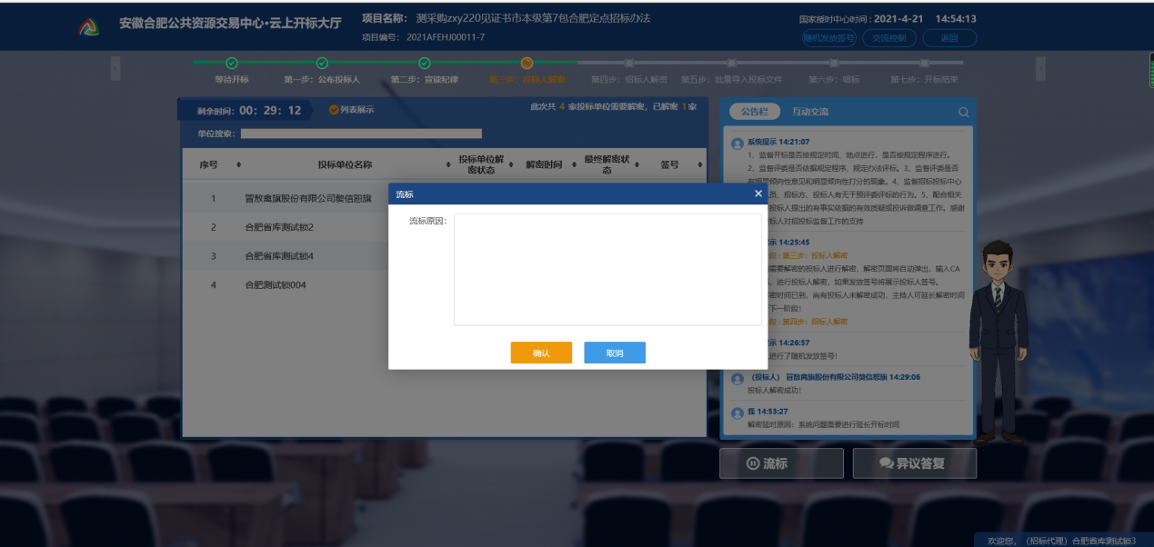

2、异议答复
如果投标主体对开标过程有异议/质疑，并提交了异议/质疑，代理机构可以在异议答复中可查看投标主体提出的异议/质疑，并且可以对投标主体提出的异议/质疑进行回复，可以回复内容，也可以回复文件。点击回复按钮后，投标主体可以查看回复相关内容。
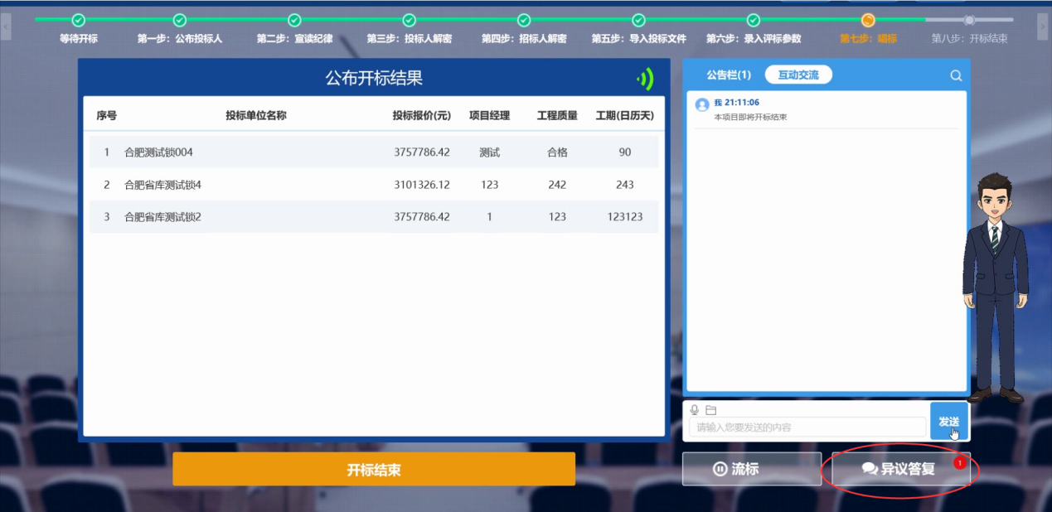
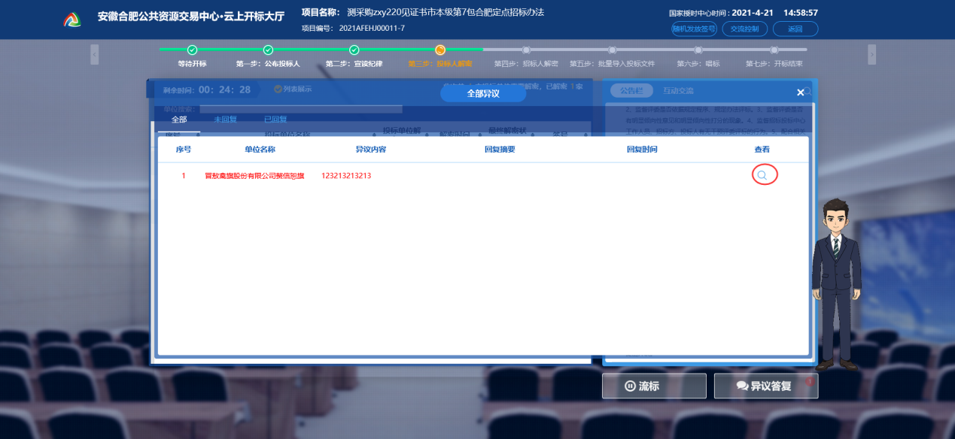
可以上传附件
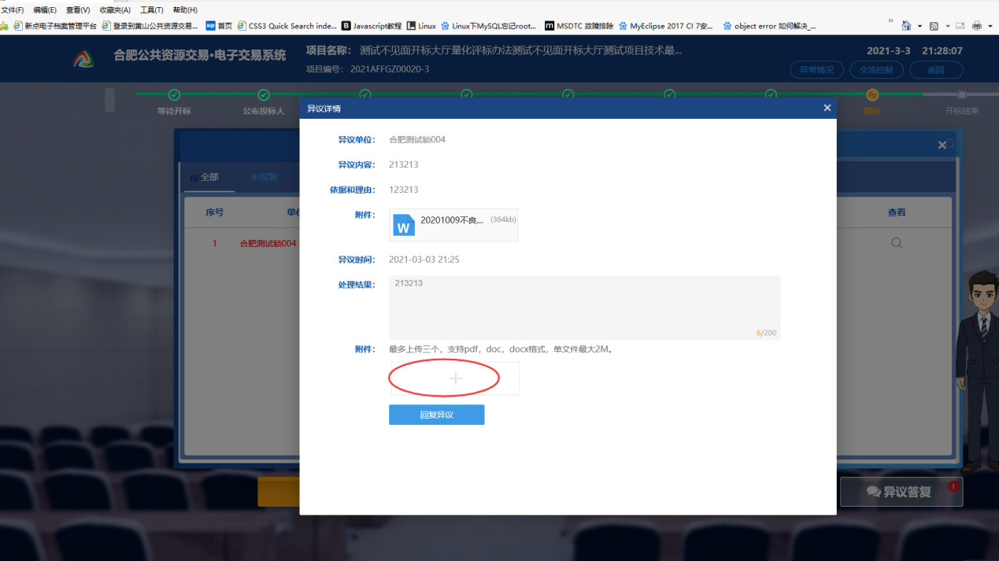
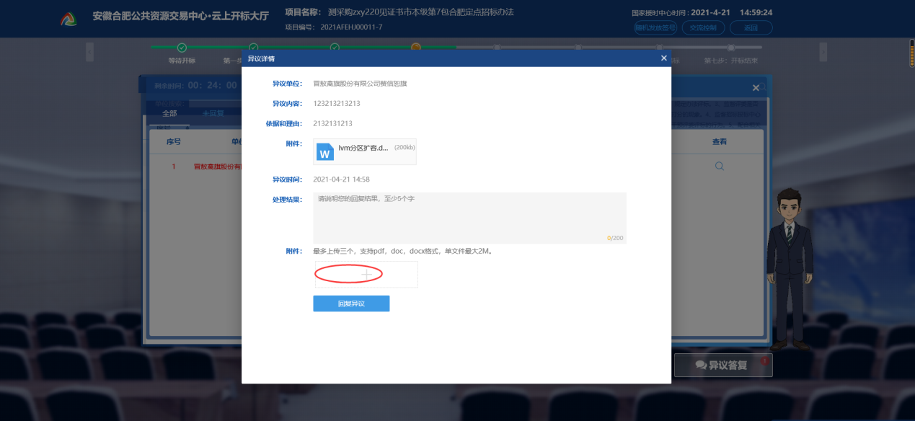

3、互动交流
代理机构若需要通知各投标单位，可以在右侧互动交流栏目通过打字或上传文件的的方式给投标人进行查看。
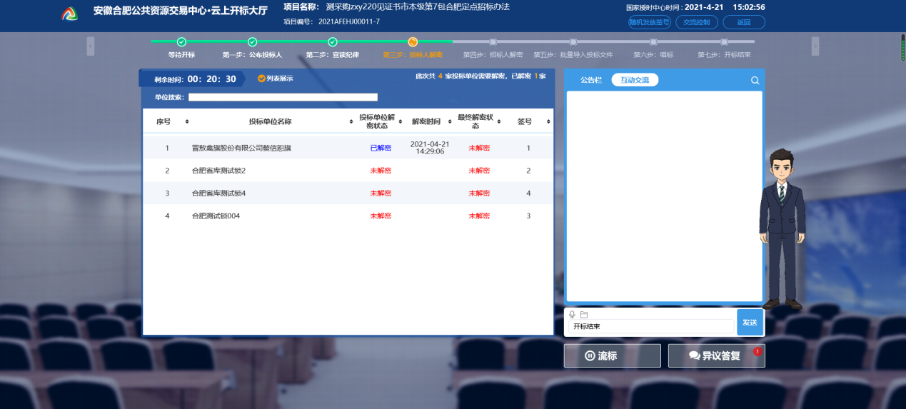

4、投标单位未在规定时间解密
投标人未在规定时间解密完成解密操作，云上开标大厅支持延长解密时间或直接进行招标人解密操作，若代理机构点击招标人解密必须输入原因，未完成解密的投标单位不参与后续评审。
